综合模拟题（一）

学院 班级 姓名 学号

一、选择题(共5道小题，每小题3分，满分15分)

1. 下列方程表示抛物面的是( C )

（A）； （B）；

（C）； （D）．

2. 函数的极小值点是（ A ）

（A）（1,1）； （B）（0,0）； （C）（0,1）； （D）（1,0）.

3. 设山坡的高度为，一个登山者在山坡上点处，他决定沿最陡的道路向上攀登，则他应当选取的方向***l***是（ A ）

（A）***l***=； （B）***l***=；

（C）***l***=； （D）***l***=.

4. 设隐函数由方程所确定，其中可微，且，则（ D ）

(A) ； （B） ； (C) 0； (D) .

5. 由曲面与所围成的立体体积等于（ B ）．

（A）； （B）；

（C）； （D）．

二、填空题(共5道小题，每小题3分，满分15分)

1. 与两条直线及都平行，且过原点的平面方程为  .

2. 曲线在点处的切线的方向向量为（3,1,2）.

3. 设函数，则 ln5 .

4．设函数，则 0 .

5．设*D*是由直线所围成的平面闭区域，则二重积分**** 0 　　 ．

三、(满分6分)

设，其中具有二阶连续偏导数，求.

解：



四、解答下列各题(共4个小题，每小题8分，满分32分)

1. 求由曲线与及轴所围成的平面图形的面积和该平面图形绕轴旋转所得旋转体的体积.

解：（1）

（2）.

2.若点*M*与关于直线对称，求*M*的坐标．

解：*l*方向向量为 ，*l*参数方程为

过*N*垂直*l*的平面为：

*L*与交点为，即为*MN*中心

设，则，解得*M*为

3. 求由方程组所确定的隐函数的偏导数.

解：将方程组两端对求偏导，有





4. 求函数在闭区域上的最大值和最小值.

解：当时，令

解得驻点，且.

当时，设

 解得，

又，所以最大值为，最小值为.

五、解答下列各题(共4个小题，每小题8分，满分32分)

1. 判别的敛散性.

解：设，则

而无界函数积分收敛

由比较判别法收敛.

2. 计算二重积分，其中*D*为圆域在第一象限的部分.

解： 





3. 计算三重积分,其中是由圆锥面与平面围成的闭区域.

解： 由对称性，



4. 设函数在上连续，证明：．

证明：令





从而

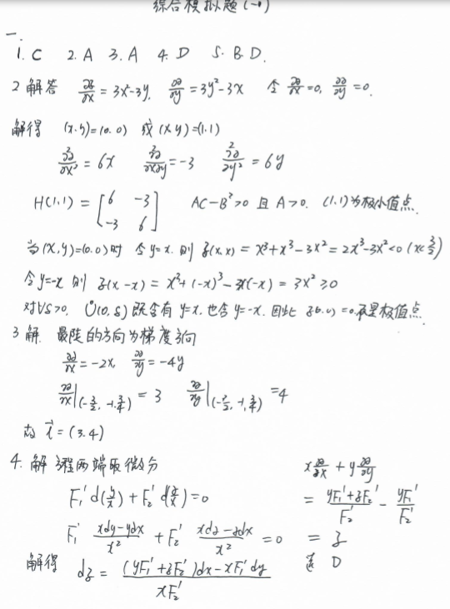

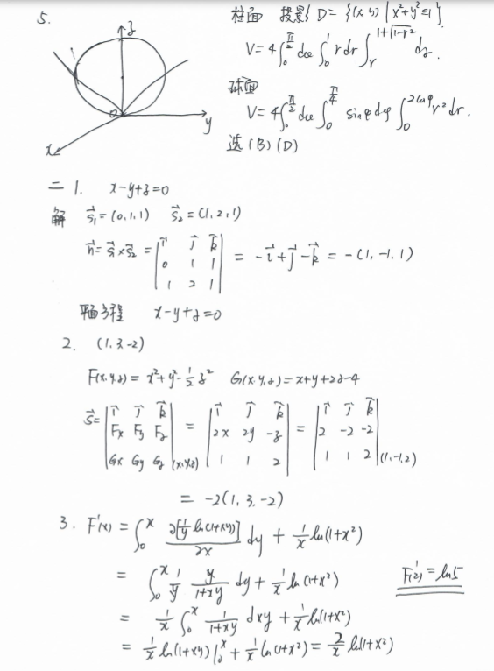

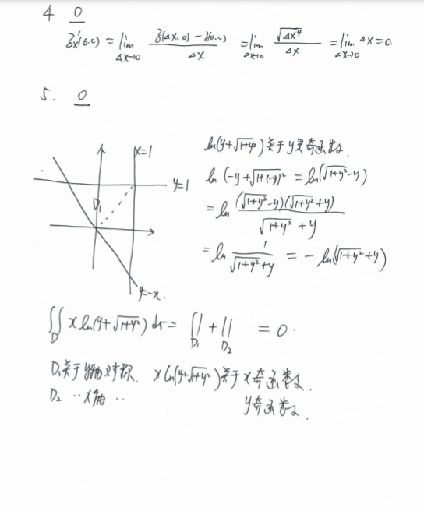

综合模拟题（二）

学院 班级 姓名 学号

一、单项选择题（每小题3分，满分15分）

**1.** 函数在点(0,0)处的偏导数（ B ）.

（A）存在，不存在 （B）不存在，存在

（C），都存在 （D），都不存在

**2.** 设方程确定*z*是*x*，*y*的函数，则=（ C ）．

（A） （B） （C） （D）

**3.** 空间区域的体积是（B　）

（A）  （B）

（C） （D）

**4.** ，，

，平面区域由直线所围成，则（ A ）．

（A） （B）

（C） （D）

**5.** 设空间区域，为连续函数，则三重积分（ D ）．

（A）

（B）

（C）

（D）

**6.** 如果反常积分收敛，则必有( B ).

（A） （B）  （C） （D） 

二、填空题（每小题3分，满分15分）.

**1.** 极限=  .

**2.** 直线与平面的夹角为 .

**3.** 曲线在平面上的投影柱面方程为.

**4.** 由曲线与所围成的图形绕轴旋转一周所形成的旋转体的体积是  .

**5.** 曲面在点处的切平面方程为  .

**6.**   .

三、按要求解答下列各题（共4道小题，每小题8分，满分32分）.

**1．**设为类函数，且，求和.

【解】

故





**2．**设是由方程组确定的隐函数，求．

【解】对方程组两端关于求导得



解得

**3**．求过点垂直于直线，且平行于平面的直线方程.

【解】 直线的方向



所求直线方程为

**4.** 设平面区域，计算二重积分.

【解】

积分区域关于轴对称，函数是变量的偶函数，

函数是变量的奇函数，

则

，

故

四、按要求解答下列各题（共4道小题，满分32分）

**1.** 求心脏线的全长.

【解】





**2.** 设***n***是曲面在点处的指向外侧的法向量,求函数在点处沿方向***n***的方向导数.

【解】设，

则，在点处，指向外侧的法向量为，单位化得即

，点处

．

方向导数为



**3.** 曲面是由曲线绕轴旋转一周所形成的曲面.

（1）写出的方程；

（2）设区域是由曲面与平面围成的区域，计算.

【解】

（1）的方程；

（2）

**4.**已知满足，求曲线与直线所围区域面积的最大值和最小值.

【解】



曲线与直线所围区域面积

.

由知

令，.令

.

面积最大值为，最小值为.